ANTLR实现 SQL解析

*向魏伟  
2018年1月1日发布*

**内容**

1. 概览 1

2. 前言*（可选）* 1

3. 一级章节1 1

4. 一级章节2 2

5. 结束语 2

6. 附件*（可选）* 2

# 概览

ANTLR全称为ANother Tool for Language Recognition。使用 Anltr 的语法可以定义目标语言的词法记号和语法规则，Antlr 自动生成目标语言的词法分析器和语法分析器。本文介绍借助ANTLR框架实现SQL解析。

# 前言

# 开发环境

JAVA开发环境。JDK1.8 Maven3 IDEA2017

在IDEA中安装ANTLR v4插件。

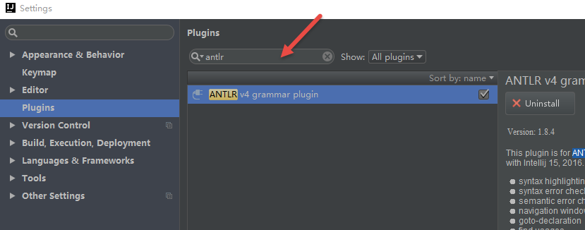

构建MAVEN工程时添加依赖和编译插件。

<dependency>

<groupId>org.antlr</groupId>

<artifactId>antlr4-runtime</artifactId>

<version>4.7</version>

</dependency>

编译项目时，通过此插件能够将antlr语法文件编译为JAVA文件。

<plugin>

<groupId>org.antlr</groupId>

<artifactId>antlr4-maven-plugin</artifactId>

<version>4.7</version>

<executions>

<execution>

<id>antlr</id>

<phase>generate-sources</phase>

<goals>

<goal>antlr4</goal>

</goals>

<configuration>

<sourceDirectory>src/main/java/com/bow/lab/parse/</sourceDirectory>

<arguments>

<argument>-o</argument>

<argument>gen/com/bow/lab/parse/</argument>

<argument>-package</argument>

<argument>com.bow.lab.parse</argument>

</arguments>

<listener>true</listener>

<treatWarningsAsErrors>true</treatWarningsAsErrors>

</configuration>

</execution>

</executions>

</plugin>

# DEMO示例

右键Calculator.g4，选择generate ANTLR Recognizer。即可生成此文件规定的JAVA版词法语法解析器。

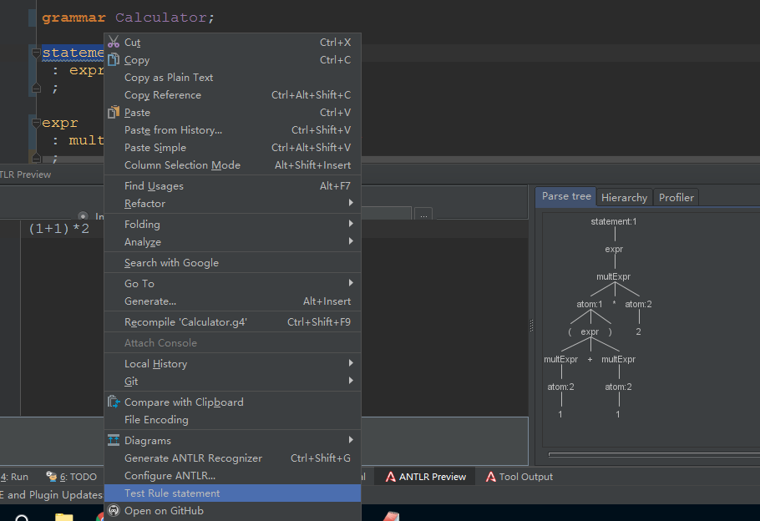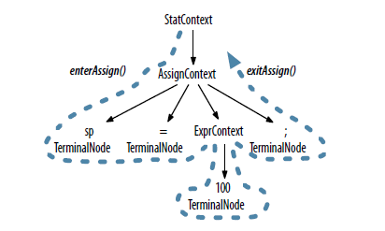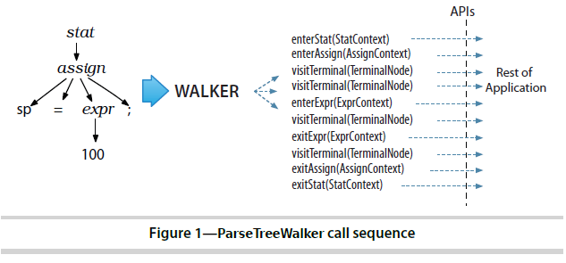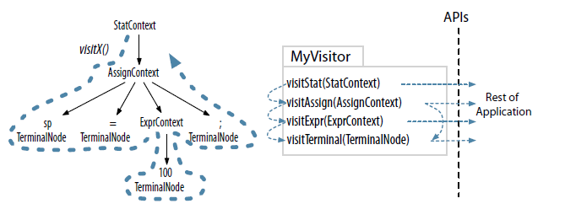

# 结束语

文章的结束语部分，一般是对文章内容或技术的总结，

或其它启发性思考等。

# 附件

《The Definitive ANTLR 4 Reference, 2nd Edition》